Р О С С И Й С К А Я Ф Е Д Е Р А Ц И Я
Б Е Л Г О Р О Д С К А Я О Б Л А С Т Ь
МУНИЦИПАЛЬНЫЙ РАЙОН «ВОЛОКОНОВСКИЙ РАЙОН»
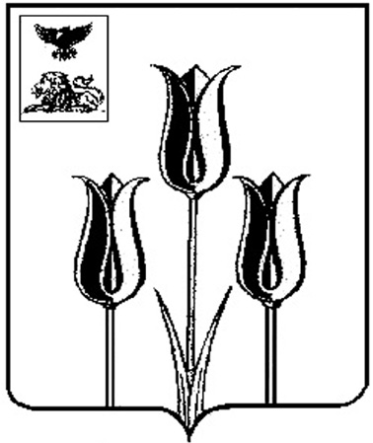

З Е М С К О Е С О Б Р А Н И Е
ВОЛЧЬЕ-АЛЕКСАНДРОВСКОГО СЕЛЬСКОГО ПОСЕЛЕНИЯ

Р Е Ш Е Н И Е

21 ноября 2022 года. № 157

О досрочном прекращении полномочий главы администрации Волчье-Александровского сельского поселения Худотеплой К.А.

В соответствии с Федеральным законом от 6 октября 2003 года № 131-ФЗ «Об общих принципах организации местного самоуправления в Российской Федерации», Положением о порядке проведения конкурса на замещение должности главы администрации Волчье-Александровского сельского поселения муниципального района «Волоконовский район» Белгородской области», утвержденным решением Земского собрания Волчье-Александровского сельского поселения от 28 февраля 2018 года № 193 и на основании личного заявления главы администрации Волчье-Александровского сельского поселения Худотеплой К.А., Земское собрание решило:
1. Освободить от замещаемой должности главы администрации Волчье-Александровского сельского поселения Худотеплую Карину Александровну.
2. Расторгнуть контракт с главой администрации Волчье-Александровского сельского поселения 21ноября 2022 года.
3. Исполнение обязанностей главы администрации Волчье-Александровского сельского поселения возложить на Глущенко Е.И., заместителя главы администрации сельского поселения, с 22 ноября 2022 г.
4. Поручить председателю Земского собрания Волчье-Александровского сельского поселения организацию проведения конкурса на замещение должности главы администрации Волчье-Александровского сельского поселения.
5. Обнародовать настоящее решение в течение 3 дней со дня его принятия.
6. Контроль за исполнением настоящего решения оставляю за собой.

Глава Волчье-Алексндровского
сельского поселения В.Лубенцов

